Infos zur Universität Potsdam
in Leichter Sprache

Wir schreiben immer die männliche Form.
Beispiel:
Mit dem Wort Student sind alle gemeint:
Studenten und Studentinnen.
Die Universität Potsdam
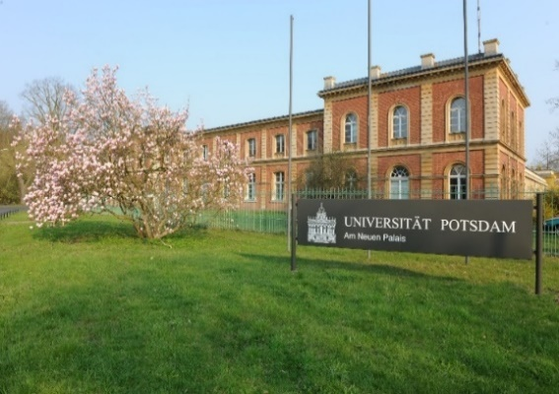
Eine Universität ist eine Schule für Erwachsene.
Ein anderes Wort für Universität ist Hochschule.
Viele Menschen sagen einfach nur Uni.

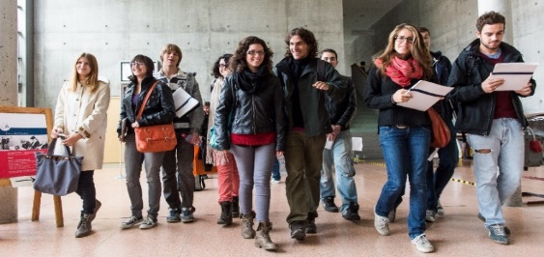
An der Hochschule studieren viele Menschen.
Diese Menschen heißen Studenten.
Sie kommen zum Studium an die Hochschule.

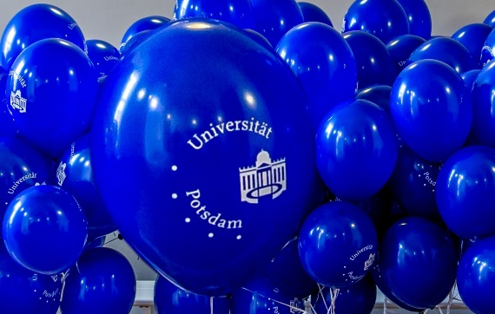
Die Universität Potsdam gibt es seit 1991.
UP ist die Abkürzung für Universität Potsdam.

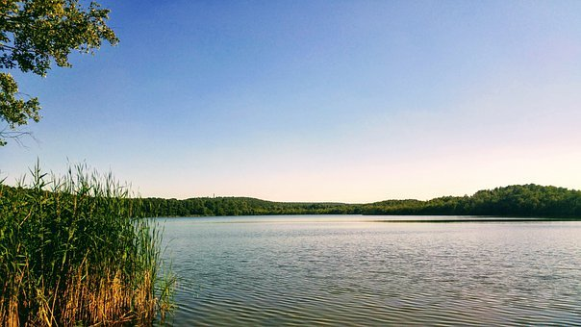
Die Universität Potsdam ist die größte Hochschule
im Bundes-Land Brandenburg.
Ein Bundes-Land ist ein Teil von Deutschland.
Das Bundes-Land Brandenburg ist rund um Berlin.

4 Orte
Die Universität gibt es an 4 Orten in Potsdam:
1. Am Neuen Palais

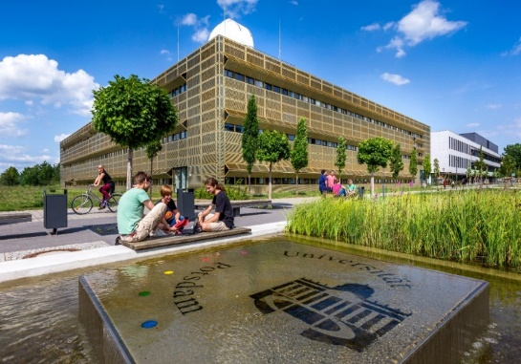
2. in Golm

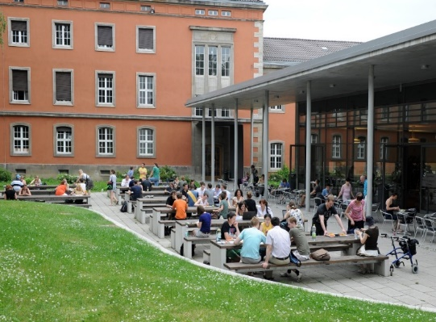
3. am Griebnitz-See

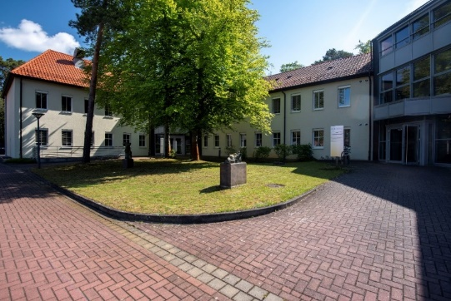
4. in Bergholz-Rehbrücke

Studium

An der Uni Potsdam gibt es 20-Tausend Studenten.
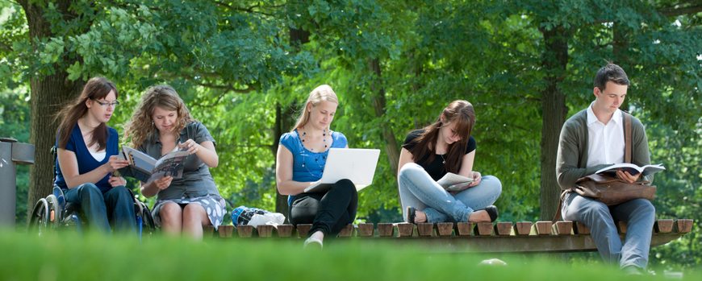

Für die Anmeldung an der Universität
brauchen Studenten die Abitur-Prüfung.
Bei der Anmeldung wählen Studenten ein Thema für ihr Studium.

Das Wort für ein Thema heißt an einer Universität:
Studien-Gang.
An der Uni Potsdam gibt es 170 Studien-Gänge.

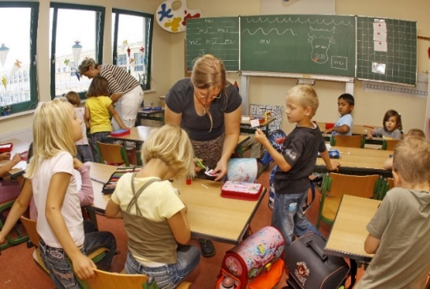
Der Studien-Gang für den Beruf Lehrer
heißt zum Beispiel:
Lehramts-Pädagogik

Diesen Studien-Gang gibt es in Brandenburg nur in Potsdam.

Manche Studien-Gänge gibt es nur in Potsdam.
Deshalb ist die Uni Potsdam ganz besonders.

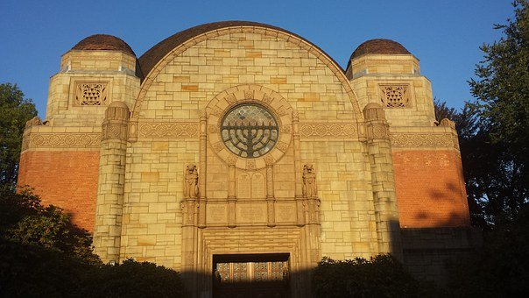
Zum Beispiel:
der Studien-Gang Jüdische Theologie
Das ist die Religion der Juden.
Diesen Studien-Gang gibt es nur in Potsdam.

Was ist eine Fakultät?

An der Uni Potsdam gibt es 7 Fakultäten.
Eine Fakultät ist
eine Gruppe von Menschen an der Universität.
Jede Fakultät hat ein eigenes Thema.

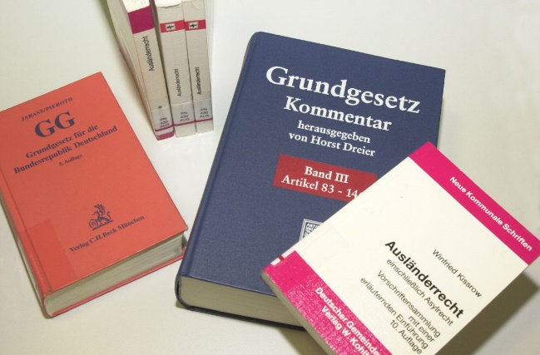
Zum Beispiel:
An der juristischen Fakultät
lernen die Studenten die Gesetze.
In schwerer Sprache heißt das:
Jura-Studium

Forschung

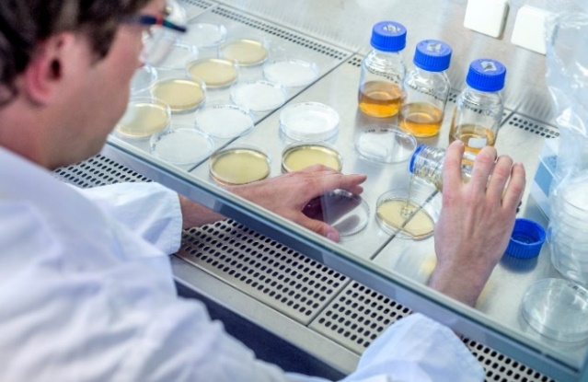
Forschung bedeutet:
- nach etwas suchen
- etwas herausfinden

Zum Beispiel möchten Forscher herausfinden,
ob ein neues Medikament hilft.
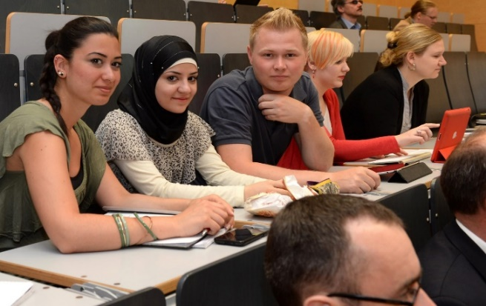

Forscher und Studenten
kommen aus der ganzen Welt
an die Uni Potsdam.

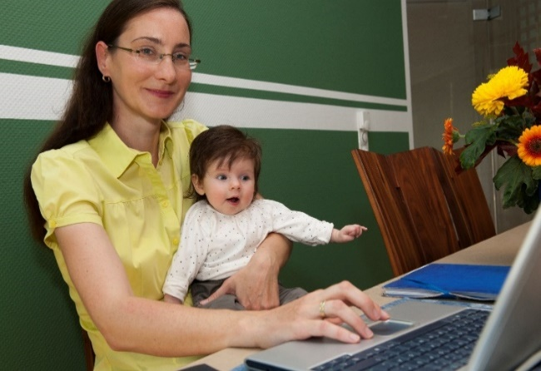
Das Studieren und das Arbeiten
an der Uni Potsdam
soll für alle gut möglich sein:
- mit einer Krankheit
- mit Behinderungen
- mit kleinen Kindern

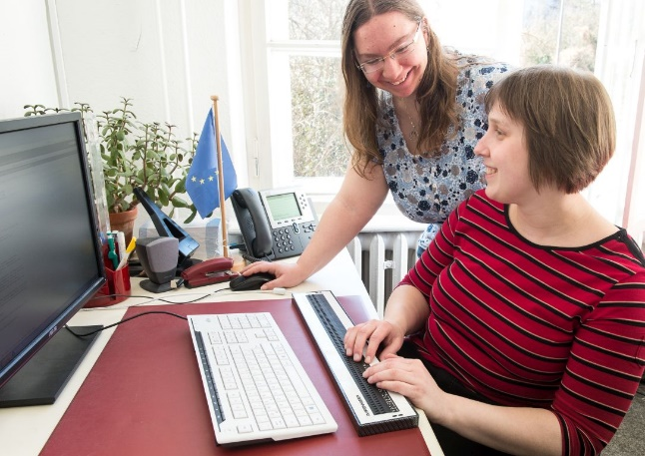
Die Universität hat eigene Mitarbeiter
- für Studenten mit Behinderungen
- für Studenten mit einer Krankheit.

Diese Mitarbeiter heißen in schwerer Sprache:
Beauftragte für Hochschul-Mitglieder
mit gesundheitlicher Beeinträchtigung und Behinderung.

Das sind die Mitarbeiter:

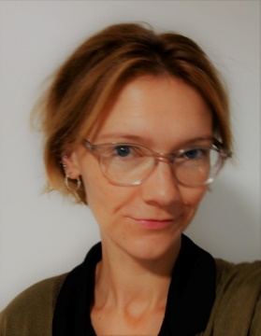
Vertrauens-Person der Schwer-Behinderten-Vertretung:
Doktor Anja Neuß
Telefon: 03 31 - 97 7 - 41 08
E-Mail: anja.hennemann@uni-potsdam.de

Beauftragter für Studenten mit Behinderungen:
Robert Meile
Telefon: 03 31 - 97 7 - 42 93
E-Mail: meile@uni-potsdam.de

Beauftragte der Universität Potsdam für Menschen mit Behinderungen:
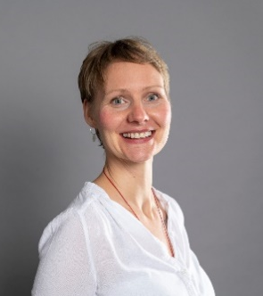
Annette de Guzman Guzman
Telefon: 03 31 - 97 7 - 18 61
E-Mail: annette.guzman@uni-potsdam.de
Weitere Beratungs-Angebote

Im Internet gibt es viele Infos zur Universität Potsdam:
- zum Studieren
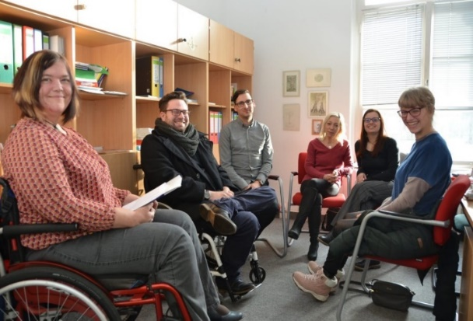
- zum Arbeiten

Menschen mit Behinderungen und
Menschen mit einer Krankheit
können hier Infos bekommen:

Für Infos zum Studieren klicken Sie hier:
www.uni-potsdam.de/de/studium/beratung/behinderung

Für Infos zum Arbeiten an der Universität klicken Sie hier:
www.uni-potsdam.de/de/beauftragte-behinderung/beauftragtefuerschwerbehinderte

Die Schwer-Behinderten-Vertretung
kümmert sich um Menschen mit Behinderungen.
Für weitere Infos klicken Sie hier:
www.uni-potsdam.de/de/schwerbehind/index

Die Universität Potsdam hat eine eigene Internet-Seite.

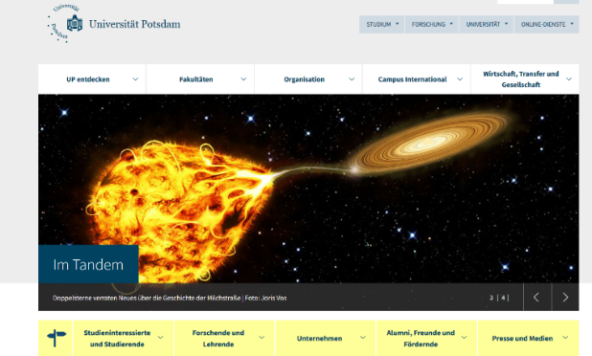
Das ist die Internet-Adresse von der Uni Potsdam:
www.uni-potsdam.de

Diese Internet-Seite ist noch nicht fertig.

Sie haben eine Frage zur Internet-Seite.
Sie haben eine Idee für eine Verbesserung.

Dann schreiben Sie uns doch bitte eine E-Mail.
Die E-Mail-Adresse ist:
bitv@uni-potsdam.de

Das finden Sie auf unserer Internet-Seite

Die Links sind in schwerer Sprache.
Klicken Sie auf die blaue Zeile.
Dann kommen Sie direkt zu dieser Info.
So geht ein Link für eine Internet-Seite.

An der Uni Potsdam gibt es viele Veranstaltungen:
https://www.uni-potsdam.de/de/up-entdecken/up-erleben/uebersicht

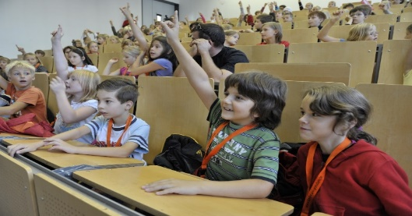
Zwei Beispiele:

- Kinder-Universität
An diesem Tag können Kinder die Uni besuchen.
https://www.uni-potsdam.de/de/up-entdecken/up-erleben/kinder-universitaet

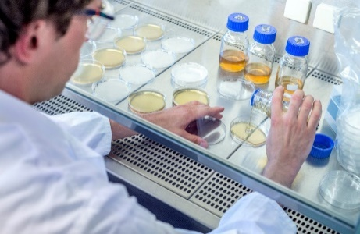
- Potsdamer Tag der Wissenschaften
An diesem Tag erzählen
die Forscher von ihrer Arbeit.
Jeder kann an die Uni kommen und zuhören.
https://www.uni-potsdam.de/de/up-entdecken/up-erleben/potsdamer-tag-der-wissenschaft

Hier stehen alle Termine von Veranstaltungen:
https://www.uni-potsdam.de/de/veranstaltungen

Hier stehen alle wichtigen Infos
über die Uni Potsdam:
https://www.uni-potsdam.de/de/up-entdecken/up-im-portraet/uebersicht

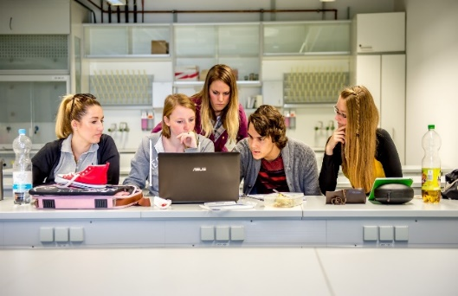
Hier finden Sie Nachrichten von der Uni Potsdam.
Zum Beispiel:
Es gibt einen neuen Studien-Gang.
https://www.uni-potsdam.de/de/nachrichten

Hier gibt es Reise-Berichte mit vielen Bildern.
Zum Beispiel:
Forscher und Studenten aus Potsdam
waren am Nord-Pol.
Sie haben im Eis geforscht.
Sie haben einen Reise-Bericht geschrieben.
https://www.uni-potsdam.de/de/up-entdecken/upaktuell/up-unterwegs-reisetagebuecher

Hier finden Sie Info-Hefte mit vielen Bildern.
Zum Beispiel das Uni-Magazin Portal.
https://www.uni-potsdam.de/de/up-entdecken/upaktuell/universitaetsmagazine

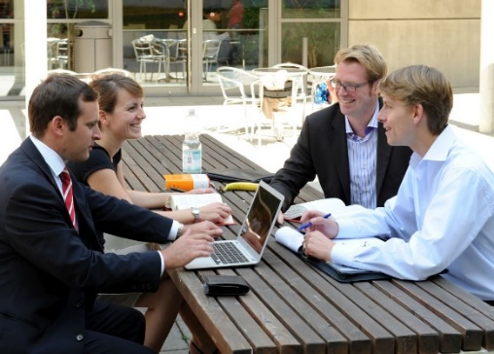
Sie möchten Infos
- zu Sport-Angeboten
- zum Essen für Studenten in der Mensa
- zur Bibliothek
Dann klicken Sie bitte hier:
https://www.uni-potsdam.de/de/up-entdecken/up-vor-ort/uebersicht
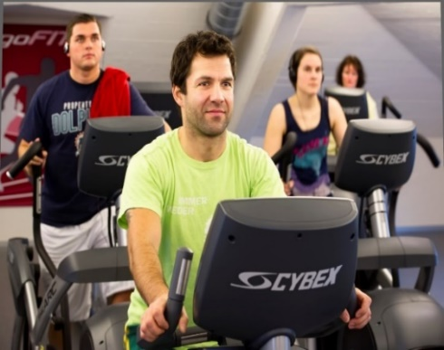
Es gibt Sport-Angebote für Studenten.
Zum Beispiel:
- Fitness
- Yoga
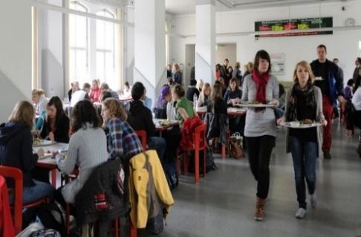
- Schwimmen

Die Studenten essen zusammen in der Mensa.

In der Bibliothek gibt es viele Bücher.
In der Bibliothek
- lesen die Studenten
- lernen die Studenten.

Infos zur Internet-Seite
Hier lesen Sie:
- Das steht auf der Internet-Seite.
- Hier finden Sie Infos.

Die Infos auf der Internet-Seite
sind in schwerer Sprache.
Sie verstehen nicht alles.
Holen Sie sich Hilfe beim Lesen.

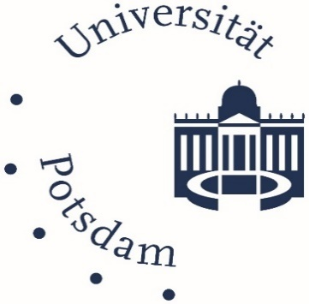
Links oben ist das dunkel-blaue Zeichen von der Uni Potsdam.
Klicken Sie auf dieses Zeichen.
Dann kommt immer die Start-Seite.
Die Start-Seite ist die Anfangs-Seite von einer Internet-Seite.

Ganz oben rechts gibt es diese Bereiche:

- Uni-Start-Seite
Das ist die Anfangs-Seite von der Internet-Seite.

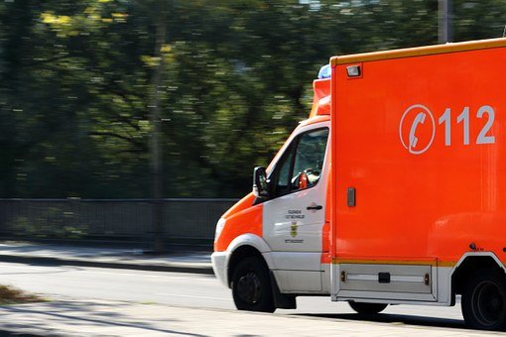
- Notfall
Hier finden Sie Infos für den Notfall.
Sie brauchen zum Beispiel
einen Kranken-Wagen oder die Feuerwehr.

- Gebärden-Sprache
Hier finden Sie Infos in Gebärden-Sprache.

- Leichte Sprache
Hier gibt es Infos in Leichter Sprache.

- Uni von A bis Z
Hier stehen
alle wichtigen Infos von A bis Z sortiert.

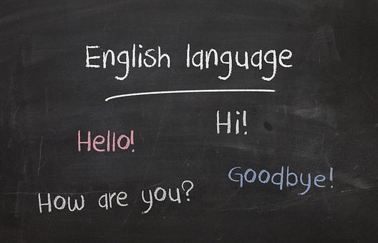
- Sprache
Hier können Sie eine Sprache auswählen.
Zum Beispiel: die Sprache Englisch.
Dann können Sie auf der Internet-Seite
alles auf Englisch lesen.

- Suche
Klicken Sie auf das Suche-Zeichen.
Geben Sie dann ein Wort ein.
Klicken Sie auf Suchen.
Die Internet-Seite zeigt Ihnen dann:
Hier finden Sie Infos zu diesem Wort.

Auf der Internet-Seite gibt es verschiedene Farben.

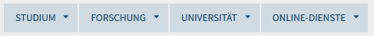
Der hell-blaue Bereich

Der hell-blaue Bereich ist oben auf der Internet-Seite.
Er ist immer zu sehen.
Ganz egal,
wo man auf der Internet-Seite gerade ist.
Zum hell-blauen Bereich gehören:

- Studium
Hier stehen alle Infos zum Studieren.

- Forschung
Hier stehen Infos zu den Forschungs-Themen.

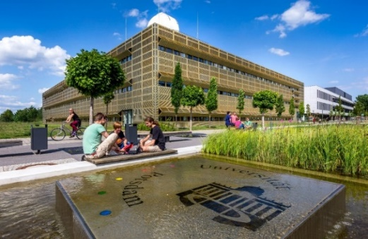
- Universität
Hier gibt es alle Infos zur Uni Potsdam.

Hier finden Sie
Infos zum Arbeiten an der Uni Potsdam:
https://www.uni-potsdam.de/de/arbeiten-an-der-up/

Menschen mit Behinderungen
können auch eine Bewerbung schreiben.

An der Universität Potsdam
arbeiten mehr als 5-Tausend Menschen.

- Online-Dienste
Hier finden Sie Infos:
Das können Sie alles
über das Internet machen.
Zum Beispiel:
Sie können sich bei der Uni im Internet zum Studium anmelden.

Der weiße Bereich

Der weiße Bereich ist über dem großen Bild auf der Start-Seite.
Hier stehen die 5 Haupt-Bereiche.
Jeder Haupt-Bereich hat Unter-Bereiche mit mehr Infos.
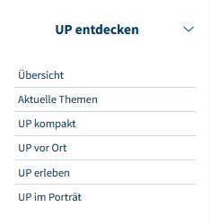
Das sind die 5 Haupt-Bereiche:

- UP entdecken
UP ist die Abkürzung für Universität Potsdam.
Hier stehen wichtige Infos zur Uni.
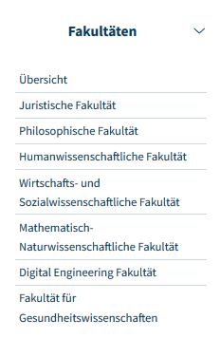

- Fakultäten
An der Uni Potsdam gibt es 7 Fakultäten.
Eine Fakultät ist eine Gruppe von Menschen
an der Universität.
Jede Fakultät arbeitet zu einem anderen Thema.
Hier stehen die 7 Fakultäten.
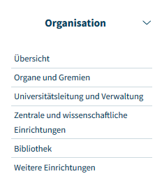
- Organisation
Organisation heißt:
Diese Bereiche gibt es an der Uni.

Hier steht auch:
Wer hat welche Aufgabe an der Uni.

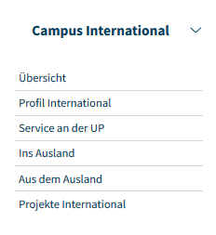

- Campus International
Campus ist das englische Wort für eine Uni.
Hier stehen Infos für Forscher und Studenten
aus anderen Ländern.

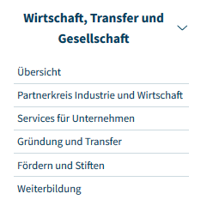
- Wirtschaft, Transfer und Gesellschaft
Hier steht
mit wem die Uni Potsdam zusammen-arbeitet.

Wirtschaft:
Die Uni arbeitet mit Firmen zusammen.

Transfer:
Transfer heißt Wissen weiter geben.
Die Uni gibt ihr Wissen an Firmen weiter.
Gesellschaft:
Die Uni Potsdam arbeitet
mit Vereinen zusammen.
Zum Beispiel:
Universitäts-Gesellschaft Potsdam e.V.
e.V. ist die Abkürzung für:
eingetragener Verein.

Der gelbe Bereich
Der gelbe Bereich ist unter dem großen Bild auf der Start-Seite.
Hier stehen wichtige Infos:
- für Studenten und für alle Menschen,
die studieren wollen

- für Forscher und Lehrer

- für Firmen

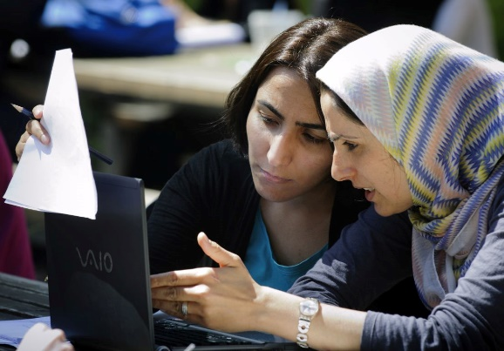
- für Studenten,
die schon fertig studiert haben
Das schwere Wort dafür ist Alumni.

- für Menschen,
die Geld für die Universität geben

- für Journalisten,
die über die Universität berichten wollen
Journalisten schreiben für Zeitungen
Journalisten machen Radio-Sendungen
Journalisten arbeiten für das Fernsehen.

Ein Beispiel:
Sie haben Ihre Abitur-Prüfung gemacht.
Sie möchten an der Uni Potsdam studieren.
Sie gehen auf die Internet-Seite der Uni Potsdam.

Dort klicken Sie im gelben Bereich auf Studien-Interessierte.
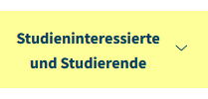
Sie finden dann alle wichtigen Infos und Links:
- So müssen Sie sich anmelden.
- So läuft das Studium ab.

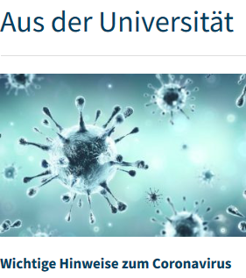
Unter dem gelben Bereich sind viele Bilder mit Texten.
Dieser Bereich heißt:
Aus der Universität.

Hier steht zum Beispiel:

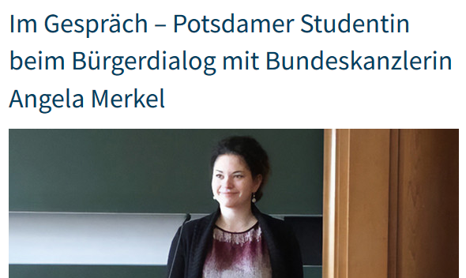
- was die Studenten bei Corona machen müssen
- eine Studentin hat mit der Bundes-Kanzlerin Angela Merkel gesprochen.

Der graue Bereich
Der graue Bereich ist am rechten Rand.
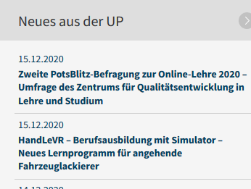
Hier stehen die Nachrichten.
Zum Beispiel:
- Veranstaltungs-Kalender
- Neuigkeiten
- Infos für Journalisten

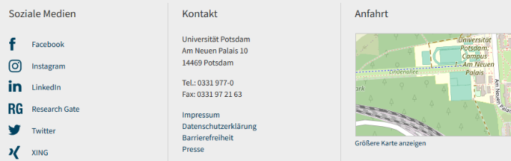
Der hell-graue Bereich

Der hell-graue Bereich ist unten auf der Internet-Seite.

Hier finden Sie die Bereiche:
- Soziale Medien
Soziale Medien sind zum Beispiel:
Facebook oder Instagram
- Kontakt
Hier steht zum Beispiel die Adresse.
Hier gibt es auch Infos zur Barriere-Freiheit an der Uni.

- Anfahrt
Hier ist ein Stadt-Plan.
Der Stadt-Plan zeigt,
wo die Uni Potsdam ist.

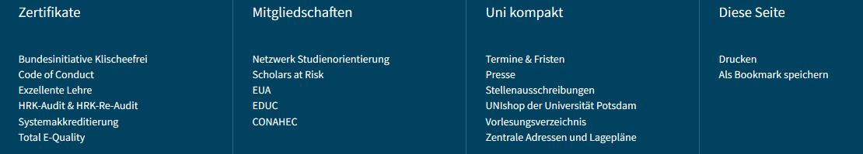
Der dunkel-blaue Bereich

Der dunkel-blaue Bereich ist ganz unten auf der Internet-Seite.
Im dunkel-blauen Bereich finden Sie:

- Zertifikate
Zertifikat ist das schwere Wort für:
einen Preis bekommen.
Hier können Sie lesen:
Diese Preise hat die Uni Potsdam bekommen.

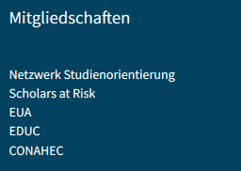
- Mitgliedschaften
Die Uni Potsdam ist
Mitglied in Vereinen und Gruppen.
Hier steht:
Bei diesen Gruppen ist die Uni dabei.

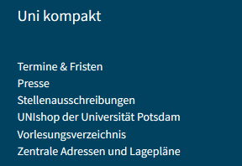
- Uni kompakt
Hier stehen wichtige Themen.
Diese Themen suchen die Menschen oft
auf der Internet-Seite von der Uni.

Hier stehen auch alle wichtigen Adressen.
Zum Beispiel:
Die Adressen von den 4 Orten
von der Uni Potsdam.
- Am Neuen Palais
- Griebnitz-See
- Golm
- Bergholz-Rehbrücke

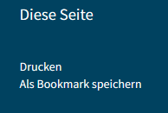
- Diese Seite

Drucken:
Hier können Sie die Seite drucken,
auf der Sie gerade sind.

Als Bookmark speichern:
Bookmark heißt:
ein Lese-Zeichen setzen
So merkt sich der Computer eine Internet-Seite.
Sie finden die Internet-Seite später schnell wieder.
Das ist wie ein Lese-Zeichen in einem Buch.

Barriere-Freiheit ist uns wichtig.

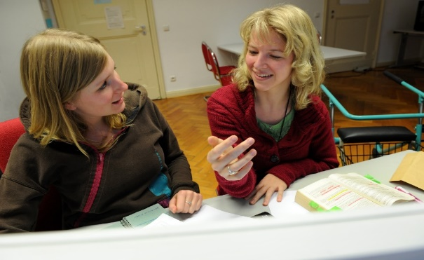
Die Mitarbeiter von der Uni Potsdam möchten:
Menschen mit Behinderungen
sollen auf dieser Internet-Seite
alles gut finden können.
Daran arbeiten sie jeden Tag.
Das steht auch im Leitbild von der Uni.
Im Leitbild steht:
So wollen die Menschen an der Uni Potsdam zusammen-arbeiten.
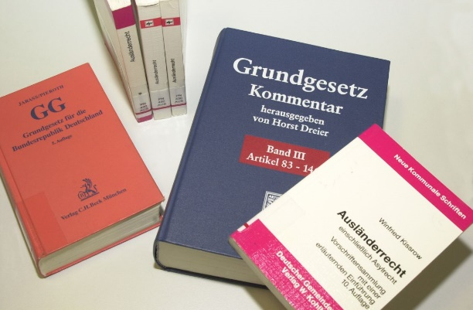
Im Land Brandenburg regelt
eine Verordnung die Barriere-Freiheit.
Eine Verordnung ist wie ein Gesetz.

Diese Verordnung heißt in schwerer Sprache:
Brandenburgische Barriere-Freie Informations-Technik-Verordnung.
Die Abkürzung ist BbgBITV.
Wir wollen uns an die Regeln von dieser Verordnung halten.

Trotzdem kann es bei der Barriere-Freiheit
auch Probleme geben.

Einige Probleme kennen wir.
Klicken Sie hier für diese Probleme:
hhttps://www.uni-potsdam.de/de/barrierefreiheit

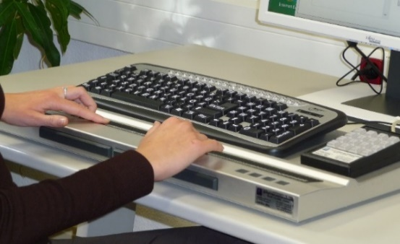
Sie haben ein Problem gefunden.
Bitte schreiben Sie uns eine E-Mail.
Die E-Mail-Adresse ist:
bitv@uni-potsdam.de

Sie brauchen Infos in Leichter Sprache.
Schreiben Sie uns.
Wir helfen Ihnen weiter.

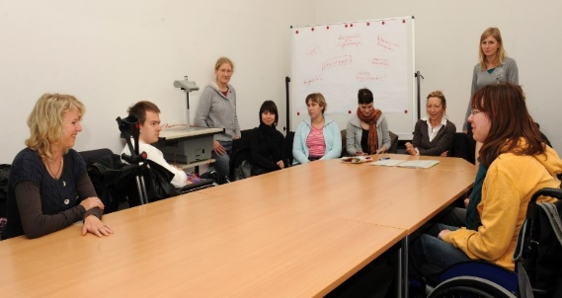
Sie brauchen eine Beratung.

Hier können Sie bei der Uni Potsdam
eine Beratung bekommen:

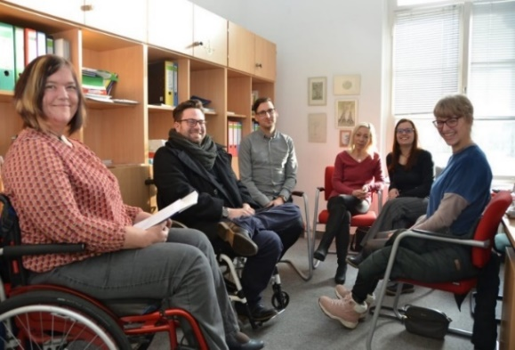
- Studenten mit einer Krankheit und
Studenten mit Behinderungen
bekommen Unterstützung beim Beratungs-Team:
h ttps://www.uni-potsdam.de/de/studium/beratung/behinderung

- Mitarbeiter mit einer Krankheit und
Mitarbeiter mit Behinderungen
bekommen Unterstützung
beim Beauftragten für schwer-behinderte Beschäftigte:
https://www.uni-potsdam.de/de/schwerbehind/index
Mehr Infos in Leichter Sprache oder in Gebärden-Sprache

Gebärden-Sprache:
Hier gibt es mehr Infos zur Uni Potsdam
in Gebärden-Sprache.

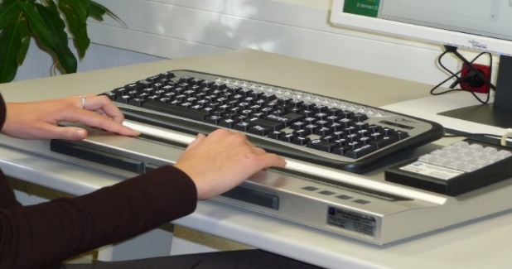
Sie haben Fragen zur Internet-Seite.
Bitte schreiben Sie uns eine E-Mail.
Die E-Mail-Adresse ist:
bitv@uni-potsdam.de

Bitte denken Sie daran:
Diese Internet-Seite ist noch neu.
Hier stehen bald mehr Infos in Leichter Sprache.

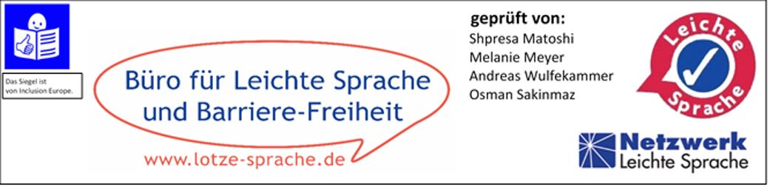
Der Text in Leichter Sprache ist von Ingeborg Naundorf.

